Drie redenen waarom adaptief leren de toekomst is!
Wat betekent adaptief leren nu eigenlijk en waarom wil je als leerkracht dat je leerlingen ermee aan de slag gaan?

Adaptief oefenen betekent dat elke leerling op zijn of haar eigen niveau oefent. Een programma kan alleen 100 procent adaptief zijn als het de juiste dingen meet en deze informatie de basis vormt. Met goed meten wordt niet enkel het meten van de vaardigheid van een speler bedoeld, maar ook het meten van de moeilijkheid vanopgaven en hoe lang de leerling over de opdracht doet. Enkel met deze kennis over de vaardigheid van een speler en de moeilijkheid van opgaven, is het mogelijk de meest optimale opgave te kiezen voor de speler op het juiste moment.
Adaptieve programma’s zijn vaak online en dus kunnen leerlingen er perfect op een laptop of ander personal device mee aan de slag.
- Daag leerlingen uit op hun eigen niveau
Met adaptieve programma’s oefent elke leerling automatisch op zijn of haar eigen niveau. Hiermee is de succeservaring en uitdaging gelijk voor elk kind. Oefenen op het eigen niveau is leuker, zorgt voor meer oefensessies en dus betere resultaten. Het voordeel van deze techniek is dat het systeem continu meet en, in tegenstelling tot veel andere adaptieve programma’s, direct reageert op verandering. Zo wordt het niveau van de opgaven continu aangepast. Daarbij is het ook mogelijk dat het niveau van een kind varieert tussen de verschillende spellen.
- Bespaar tijd als leerkracht
Het grote voordeel voor leerkrachten is dat de voortgang van leerlingen in een online en adaptief programma continu zichtbaar is zonder tussentijds te hoeven toetsen. Zo bespaar je veel tijd met nakijken en heb je voor al jouw leerlingen altijd het juiste oefenmateriaal bij de hand. Dus ook het uitprinten van oefenbladen is verleden tijd.
- Krijg beter inzicht in de resultaten van je leerlingen
Verzamelde leerresultaten zijn voor jou als leerkracht inzichtelijk via een lerarendashboard. Je volgt hun vorderingen en inzet, ziet hoe leerlingen scoren ten opzichte van leeftijdsgenoten en in hoeverre ze de leerdoelen beheersen.

Adaptieve programma’s/ websites:
Nederlands – lezen:
Boekies (4-14j)
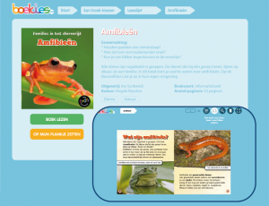
Het leesbevorderingsplatform Boekies biedt een basis om het leesplezier, de leesmotivatie en het leesbegrip te verhogen door een attractief en uitdagend leesaanbod waarbij de nodige ondersteunende tools zijn voorzien: verschillende lettertypes, woorduitleg, begripsvragen, audio-ondersteuning, meeleesbalkje en verwerkingsopdrachten. Bovendien kan de leerkracht de leesontwikkeling van de leerling volgen en inspelen op zijn of haar persoonlijke interesses en vaardigheden. Reeds meer dan 2000 boeken beschikbaar!

Bouw! (5-8j)
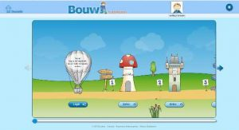
Bouw! (5-8j): Dit computergestuurde interventieprogramma helpt leesproblemen bij risicoleerlingen in de leeftijd van 5 tot 8 jaar voorkomen. Bouw! wordt hoofdzakelijk preventief ingezet. Het verdiende reeds zijn strepen in Nederland waar het leesproblemen met 60% tot 65% deed afnemen.

Lezergame (6-8j)
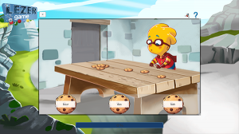
Lezergame (6-8j): Deze succesvolle educatieve leesgame zit reeds enige tijd in ons gamma. Al heel wat beginnende en vastgelopen lezertjes maakten mooie sprongen vooruit dankzij deze speelse extra leestraining. Het educatieve concept werd uitgewerkt door Martine Ceyssens. Je kan de game zowel thuis, op school als in therapie inzetten, als verrijking, maar ook als extra oefening of remediëring. Je kan de game zo of in combinatie met de Abimo boekjes en oefenmappen gebruiken. De verschillende onderdelen versterken elkaar als je ze combineert.

Karaton (www.karaton.be)
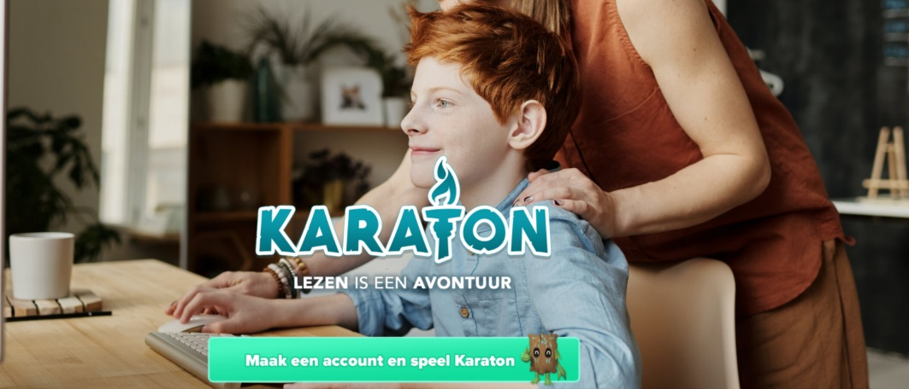
Karaton is een episch leerspel dat kinderen met een leesachterstand of dyslexie motiveert om dagelijks te oefenen met lezen en spelling.
Jouw kind speelt de hoofdrol in een leerrijk avonturenspel op het fictieve eiland Karaton, waar letters, woorden en zinnen op magische wijze tot leven komen. Jouw kind gaat tal van leuke en educatieve uitdagingen aan, met als doel van Karaton een eigen paradijs te maken. O

Nederlands – spelling/taal:
Bloon
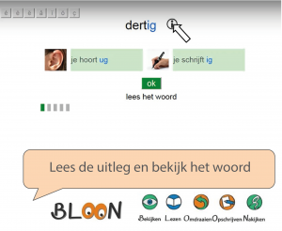
BLOON (6-12+): De nieuwe remediërende spellingsoftware BLOON is een mooie aanvulling op de bestaande remediërende leessoftware Lezergame. Deze spellingsoftware is een methode-onafhankelijke oefenprogramma voor spelling dat gebruik maakt van bestaande of eigen woordenlijsten. Dankzij dit digitaal “BLOONen” (Bekijken, Lezen, Omdraaien, Opschrijven en Nakijken) oefenen leerlingen de spellingmethode die in de klas gebruikt wordt extra in.

Taalzee
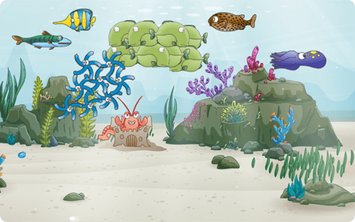
TAALZEE zoek naar extra oefenstof voor taal en spelling naast de methode? Met Taalzee oefenen je leerlingen van groep 1 t/m 8 zelfstandig met taalopgaven die zich aanpassen aan hun niveau. Zo bied je je leerlingen uitdaging op niveau en een succeservaring voor iedereen. Dankzij ruim 35.000 opgaven in 18 taalspellen, biedt Taalzee uitdaging voor al je leerlingen. Van zwakke tot sterke leerlingen, van onder-tot bovenbouw.
In Taalzee oefenen je leerlingen onder andere met woordenschat, zinsontleding, spelling, lezen, spreekwoorden en dictee. (zie bijlage voor een gedetailleerde weergave van deze oefenstof.

Snappet (2de leerjaar tot en met 6 de leerjaar)
Met Snappet geef je het taalvak op basis van leerdoelen. De doelen zijn kleiner en fijnmaziger gemaakt waardoor leerlingen meer en kleinere stappen maken om richting het eindniveau te komen. Per les staat altijd één leerdoel centraal.
Snappet Taal is onderverdeeld in de domeinen woordenschat, mondelinge taalvaardigheid, schrijfvaardigheid en grammatica & taalbegrip. De lessen Woordenschat zijn opgebouwd volgens het 4-takt model van Verhallen.

Snappet hanteert voor spelling de volgende indeling:
luisterwoorden, regelwoorden, weetwoorden en werkwoorden.
Iedere week zijn er drie spellinglessen die doorgaans over één leerdoel gaan. In Les 1 wordt de spellingsregel geïntroduceerd. Tijdens Les 2 werken de leerlingen zelfstandig op hun eigen niveau (adaptief) aan het leerdoel van Les 1. In Les 3 wordt verder geoefend en eerder behandelde spellingsregels herhaald. Deze les kan eventueel zelfstandig worden gemaakt, dankzij de voorleesfunctie in Snappet.

Andere talen (Engels, …) – spelling/taal:

Words & Birds
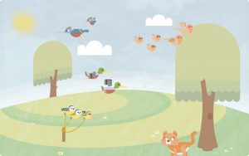
Bij alle spellen in Words&Birds moeten de opgaven binnen een bepaalde tijd opgelost worden. Bij de meeste spellen is dat 20 seconden. Alle spellen bevatten opgaven die variëren van heel makkelijk tot heel moeilijk. Voor elk goed antwoord krijgt de speler een bepaald aantal muntjes, wat afhankelijk is van de snelheid waarmee de vraag is beantwoord. Met deze muntjes kunnen zij hun prijzenomgeving weer mooier maken. Woordenschat, grammatica, dictee, spelling en Engelse uitdrukkingen, maar ook uitspraak worden dankzij de audio-ondersteuning getraind.

Wiskunde:
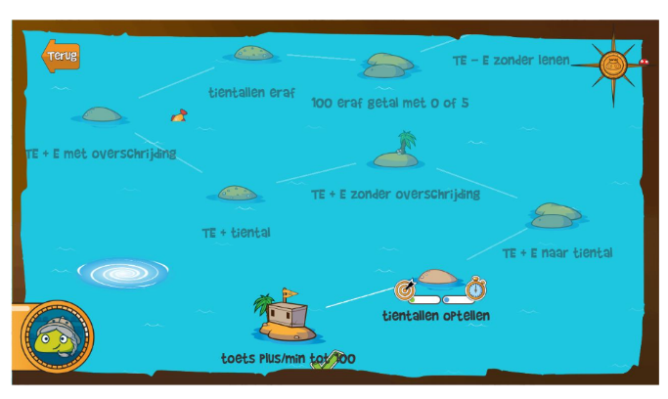
Rekenblobs
Rekenblobs is een adaptief leerprogramma dat het niveau van de aangeboden lesstof automatisch aanpast aan de leerling. Door middel van het ingebouwde adaptieve algoritme selecteert het programma binnen de gekozen rekenmodules volledig automatisch de juiste leertaken voor het kind.

EEN SLIM ALGORITME
Aan de hand van de antwoorden die het kind geeft, wordt na iedere spelronde opnieuw bepaald of het kind toe is aan de volgende groep sommen of dat de betreffende groep (denk bijvoorbeeld aan een rekentafel) nogmaals moet worden aangeboden.

HULP OP MAAT
Alle ingevoerde antwoorden worden meteen nagekeken en het kind krijgt direct de juiste feedback die het nodig heeft om snel en effectief te kunnen oefenen.

DE LEERKRACHT FACILITEREN
De visie van Rekenblobs is dat het programma de leerkracht moet ontlasten door een aantal tijdrovende taken automatisch over te nemen. Een goed adaptief algoritme selecteert automatisch de juiste leertaken en bovendien worden alle vorderingen automatisch bijgehouden door het programma. Hierdoor zal de leerkracht uiteindelijk meer tijd overhouden voor de dingen waar het echt om gaat, namelijk: lesgeven.

GEMAKKELIJK VOOR OUDERS
Doordat Rekenblobs met het adaptieve algoritme zelf de juiste taken kan selecteren, is het programma zeer geschikt voor ouders die hun kind extra oefening voor het rekenen willen bieden.

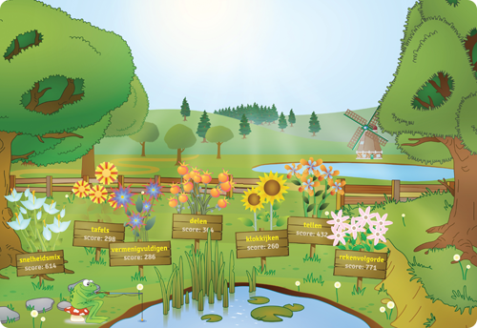
Rekentuin
De spellen in Rekentuin hebben een tijdslimiet. Voor de meeste spellen is dit 20 seconden, maar soms hebben spelers meer of minder tijd. De opgaven variëren van heel makkelijk tot heel moeilijk, zodat ook de beste rekenaars worden uitgedaagd. Naast rekenvaardigheden worden er in Rekentuin ook vaardigheden getraind die belangrijk zijn bij het rekenen, zoals ruimtelijk geheugen en logisch redeneren. Voor elk goed antwoord krijgt de speler een bepaald aantal muntjes, wat afhankelijk is van de snelheid waarmee de vraag is beantwoord. Met deze muntjes kunnen zij hun prijzenomgeving weer mooier maken.

Dudeman & Sidegirl
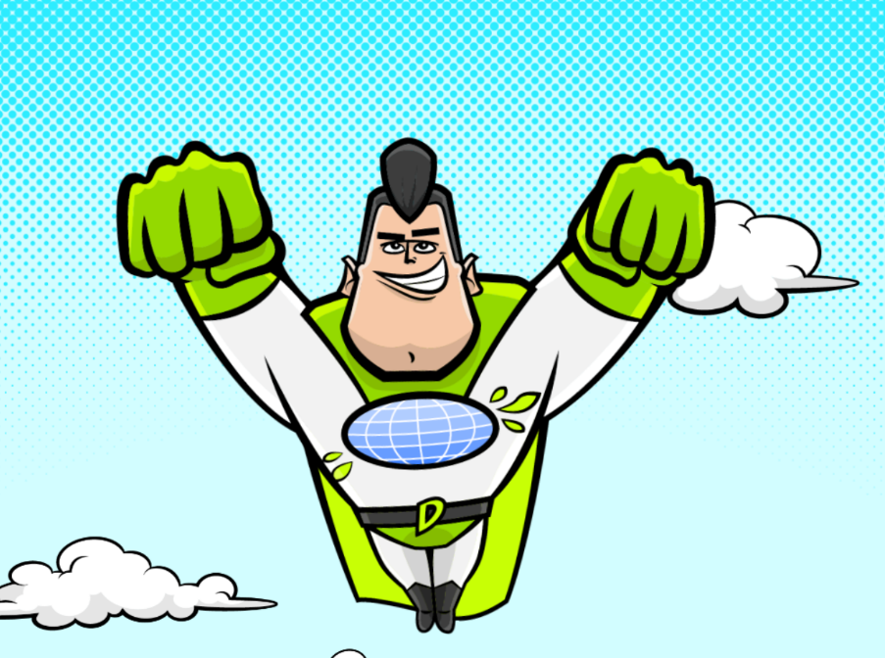
- De focus van dit educatief spel ligt op het stimuleren van de getalontwikkeling bij zowel kleuters als lagereschoolkinderen. Van deze game, die werd ontwikkeld aan de KU Leuven, bestaan er twee versies.
De eerste versie (K) is gericht op kleuters. De tweede versie (E) is dan weer bedoeld voor de jongste leerlingen uit de basisschool.

- Dudeman & Sidegirl: Operation clean world [K], met als doel de ontwikkeling van het getalgevoel van kleuters te stimuleren;
- Dudeman & Sidegirl: Operation clean world [E], met als doel de ontwikkeling van het getalgevoel van leerlingen eerste graad lager onderwijs te stimuleren;
Deze educatieve games zijn beschikbaar voor zowel privégebruikers als scholen als onderzoekers (in Nederlandstalige versie). Gelieve de hieronder beschreven procedure voor het ondertekenen van de licentie en het downloaden van de games per doelgroep te volgen.
Dudeman & Sidegirl: Operation clean world [K]
- Privégebruik: gelieve de licentie voor privégebruik elektronisch te handtekenen via het aanvinken van “akkoord” alvorens het game te downloaden.
- Scholen: gelieve de licentie voor scholen aan te vullen en te bezorgen aan Joke Torbeyns, KU Leuven, Dekenstraat 2, postbus 3773, 3000 Leuven alvorens het game te downloaden en in te zetten voor educatieve doeleinden;
- Onderzoek: gelieve ons te contacteren via email voor verdere informatie
Dudeman & Sidegirl : Operation clean world [E]
- Privégebruik: gelieve de licentie voor privégebruik elektronisch te handtekenen via het aanvinken van "akkoord" alvorens het game te downloaden.
- Scholen: gelieve de licentie voor scholen aan te vullen en te bezorgen aan Joke Torbeyns, KU Leuven, Dekenstraat 2, postbus 3773, 3000 Leuven alvorens het game te downloaden en in te zetten voor educatieve doeleinden
- Onderzoek: gelieve ons te contacteren via email voor verdere informatie

Snappet


Leerjaar 1 t/m 6
Voor het vak Wiskunde sluit Snappet aan bij de eindtermen zoals vastgesteld door het Vlaams Ministerie van Onderwijs en Vorming. De eindtermen zijn echter kleiner en fijnmaziger gemaakt, waardoor leerlingen meer en kleinere stappen maken om richting het eindniveau te komen. Je kunt met Snappet lesgeven op basis van leerlijnen of conform een methode wiskunde. Per les staat altijd één leerdoel centraal.

Wiskunde conform een methode
In Snappet is het mogelijk om digitaal en adaptief te werken conform een methode wiskunde als Rekensprong Plus, Reken Maar! of ZoWISo. Snappet biedt de leerdoelen aan in dezelfde volgorde als die van de methode. Hierdoor kun je op ieder moment overstappen, zonder effect op je jaarplanning. In Snappet vind je alles dat nodig is voor je les. Aparte methodematerialen als handleidingen, werkboekjes, digibord-, oefen- en toetssoftware zijn niet meer nodig.

Wiskunde zonder methode
Onze wiskunde leerlijnen zijn opgebouwd volgens het ijsbergmodel van Boswinkel & Moerlands. De zichtbare top van de ijsberg refereert aan formele bewerkingen. Alles onder water is het drijfvermogen: de basis die moet worden gelegd om te komen tot formele bewerkingen. Zo wordt een stevige basis gelegd en kun je gemakkelijk een stapje terug doen, als een leerling bijvoorbeeld vastloopt.
Leerlingen verwerken met Snappet de lesstof altijd digitaal en adaptief (op hun eigen niveau). Als leerkracht krijg je daardoor veel meer inzicht in de behoefte, groei en vaardigheden van je leerlingen.

Algemeen:

Junior Einstein
Junior Einstein biedt de beste online leer-en oefenomgeving voor alle vakken van de basisschool. Het aanbod bevat honderdduizenden opgaven voor de groep 2 tot en met 8. Bovendien is er heel veel uitleg met video's en uitlegartikelen. Zo kunnen kinderen serieus oefenen op hun eigen niveau en grote vooruitgang boeken in hun kennis en vaardigheden.
Junior Einstein maakt je wijs.

Smartgameslive (smartgameslive.com)
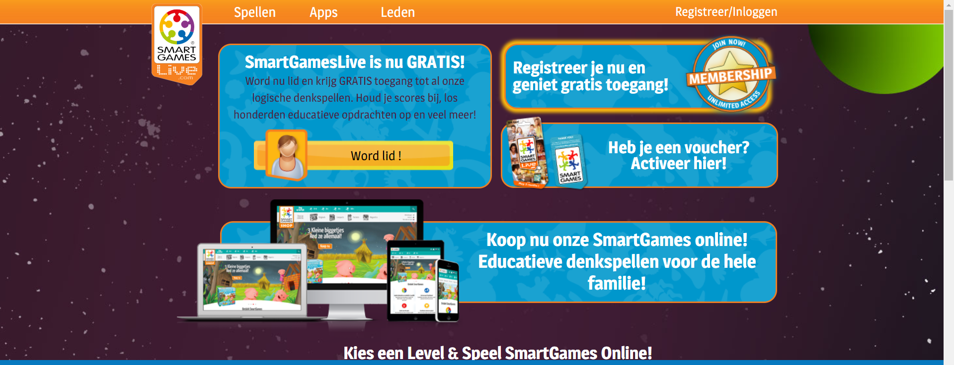Gratis tool voor online smartgames en logische denkspellen.
Oefen.be
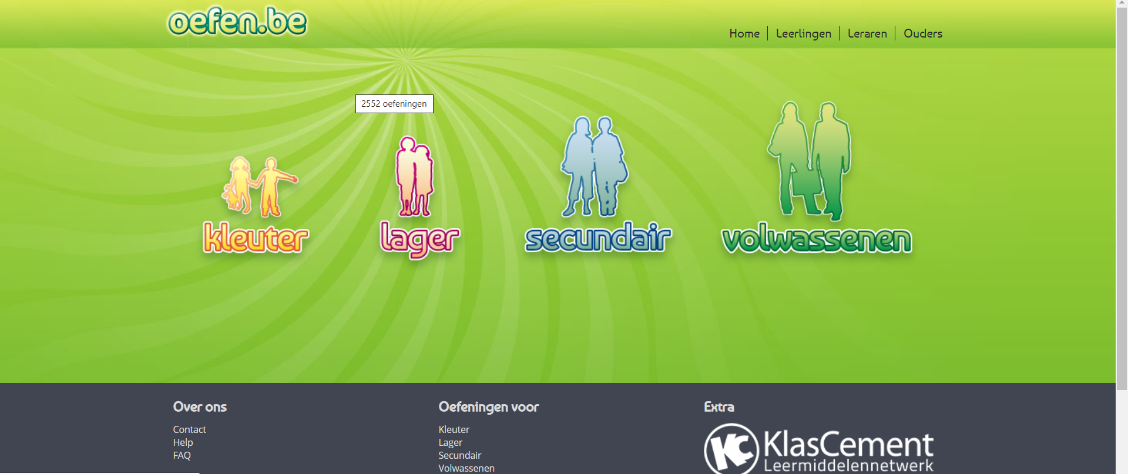

Squla (www.squla.nl)

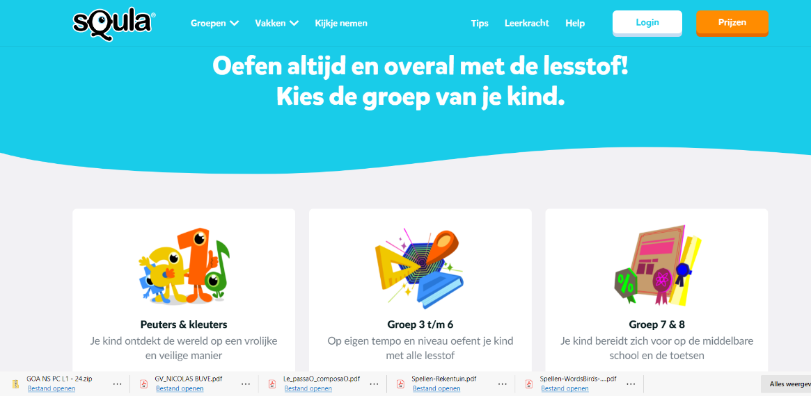
Met de ruim 70.000 quizzen en games van Squla oefent je kind op een leuke manier met alle vakken, gewoon thuis, op school…altijd en overal! Voor ieder kind, op elk niveau! Met Squla oefen je lezen, tellen, vreemde talen, sociale vaardigheden, Aardrijkskunde, … in met adaptieve quizzen.

computermeester.be Computermeester: educatieve spelletjes
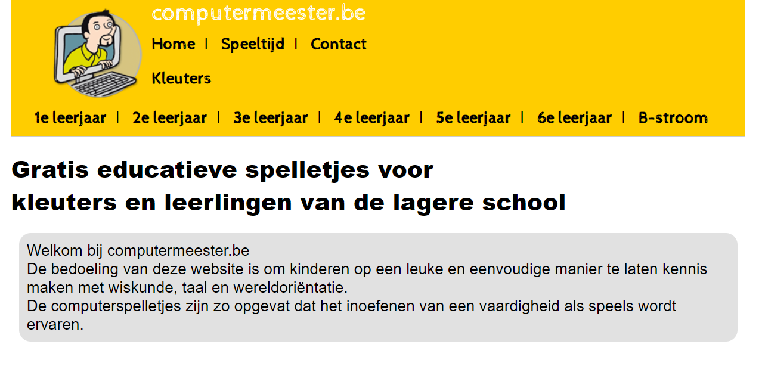

Bingel
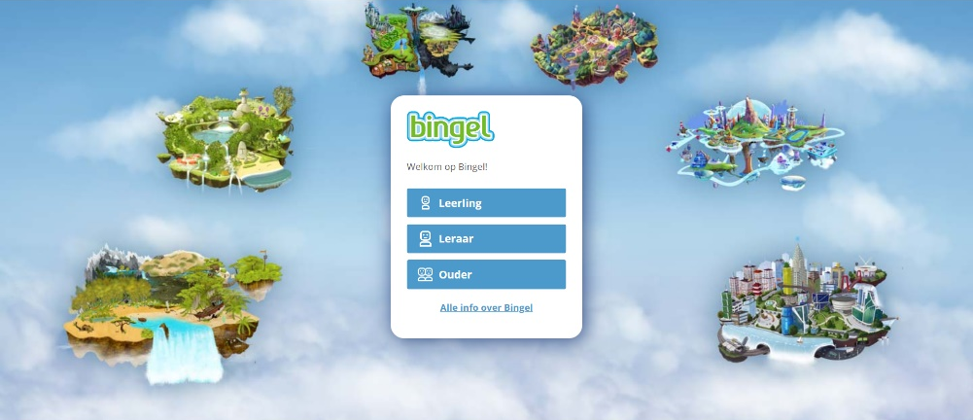
Bingel is een digitaal leerplatform van de Belgische educatieve uitgeverij Van In, bedoeld voor leerlingen en leerkrachten van het Vlaamse lager onderwijs. Bingel is zowel thuis als op school te gebruiken en is beschikbaar van het eerste tot en met het zesde leerjaar. De leerinhouden op bingel sluiten aan bij de verschillende educatieve methodes van de uitgeverij, maar kunnen ook bij andere methodes gebruikt worden.

Bookwidgets
Breng je lessen tot leven met bookwidgets.
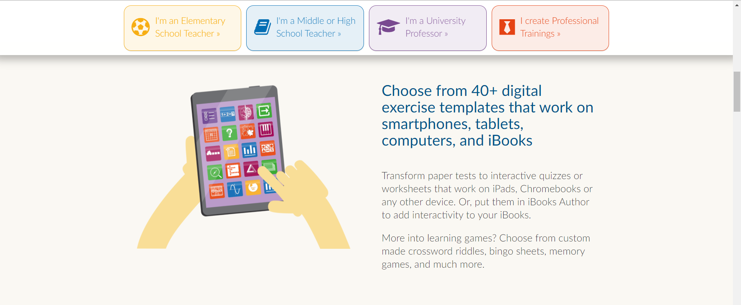
Scoodle play Scoodle Play: het digitale oefenplatform (plantyn.com)

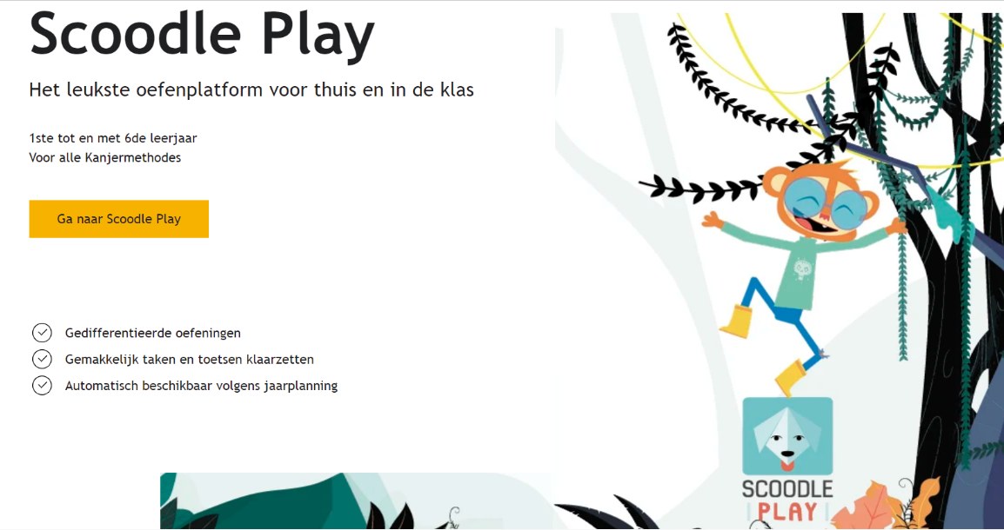
Een school in de jungle? Waarom niet! In deze interactieve wereld krijgen kinderen de extra motivatie om oefeningen te maken doordat ze hun personage gezond en gelukkig willen houden. Alleen door voldoende te oefenen, krijgen ze munten om hun avatar te personaliseren en eten te geven. Hierdoor worden vaardigheden als verantwoordelijkheid en empathie tegelijkertijd gestimuleerd. Bovendien daagt Scoodle Play kinderen uit om samen met klasgenoten te sparen voor een leuke klasbeloning. Een top klassfeer verzekerd!

Xnapda
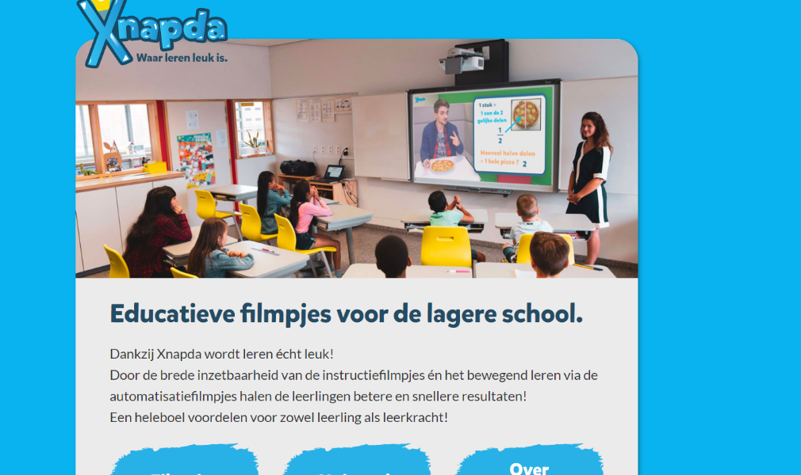
Educatieve filmpjes voor de lagere school. Dankzij Xnapda wwordt leren écht leuk! Door de brede inzetbaarheid van de instructiefilmpjes én het bewegend leren via de automatisatiefilmpjes halen de leerlingen betere en snellere resultaten! Een heleboel voordelen voor zowel leerling als leerkracht!

Kahoot


Kahoot! is een onderwijsplatform uit Noorwegen. Kahoot! werkt met multiple choice-quizzen genaamd kahoots. Gebruikers hoeven niet geregistreerd te zijn om aan een kahoot deel te nemen, maar er is wel een registratie vereist om zelf kahoots te maken.

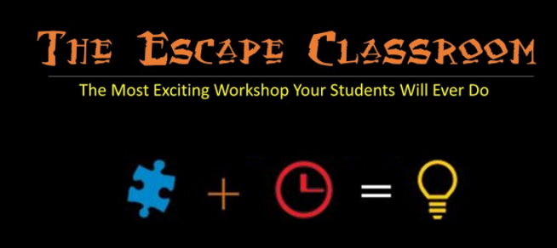
Escape the Classroom
In een Escape the Classroom lost een groepje leerlingen een aantal spannende puzzels op. Ondertussen wordt er van alles geleerd: letterlijk spelenderwijs leren. Escape the Classroom is er voor alle leeftijden, niveaus en over elk denkbaar onderwerp. Je leerlingen krijgen er enorm veel leerplezier van!

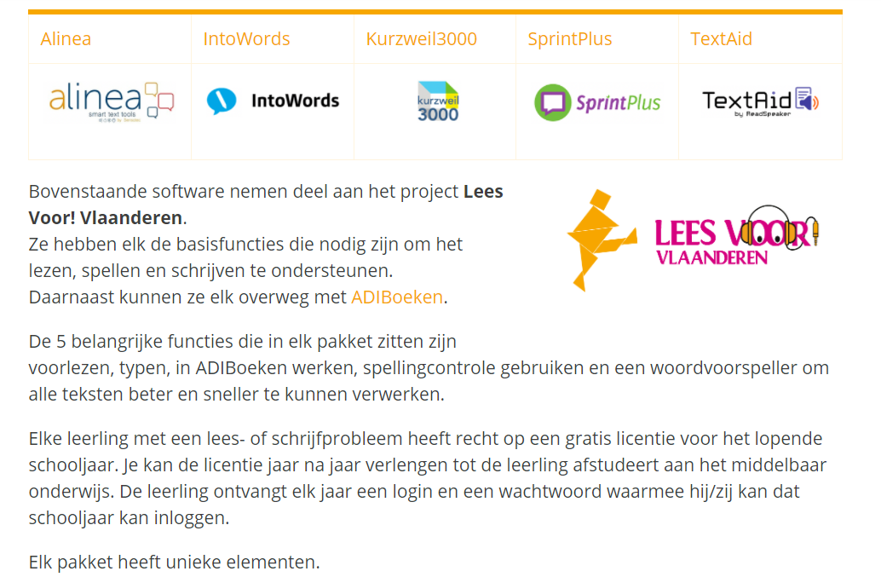
Voorleessoftware

